Задания для воспитанников группы № 4, №6
(первого и второго годов обучения)
25.05. - 29.05.2020 г
Уважаемые родители группы №4. Вот и закончился этот непростой учебный год. Дети стали старше, чему они научились? Мы предлагаем Вам выполнить с детьми несколько заданий на развитие восприятия, памяти, мышления. Если ребенок затрудняется, не огорчайтесь, а просто помогите ему. Для детей 1 года обучения задание упрощайте.

- Узнай всех животных на картинке и назови их. (Не говорящим детям задание – покажи, где корова, кошка, поросёнок). Отгадай загадку, назови (покажи) отгадку.
Цель развитие зрительного восприятия, основ логического мышления, повторение темы «Животные»

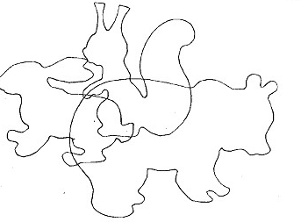

Кто в глухом лесу живет,
Неуклюжий, косолапый.
Летом ест малину, мед,
А зимой сосет он лапу.

2.Игровое упражнение «Кто что ест» Назови ( покажи), кто что любит есть, проведи линию от животного к его еде.
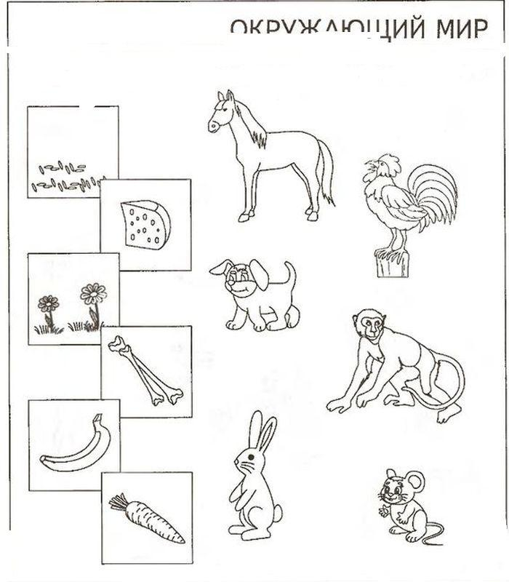

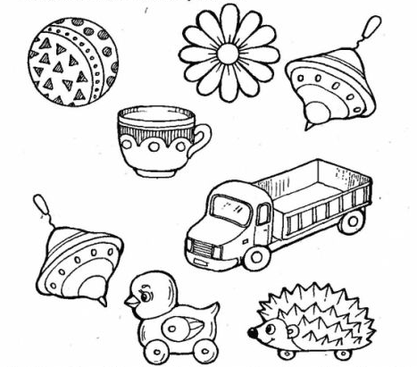
- Найди на картинке два одинаковых предмета.
Цель: развитие зрительного восприятия и внимания.

- Сколько зверей сидит на полянке, сосчитай всех. Кто только один, два, кого много. Если ребенок не говорит, покажи…
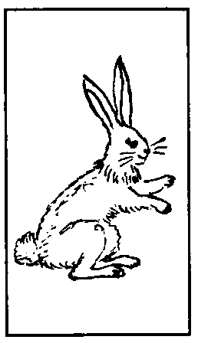
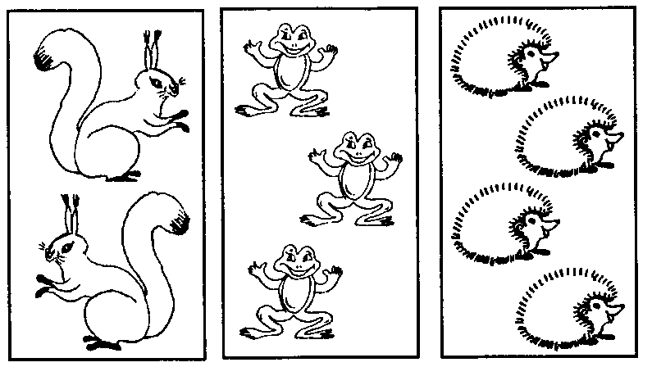

- Найди для каждого предмета, что с чем сочетается, т.е. две шапки, две рукавички и т.д. Объясните, что оба эти предмета похожи, так как имеют одно назначение.
«Веселей всегда вдвоём. Пару каждому найдем»
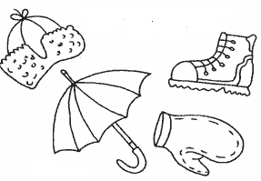
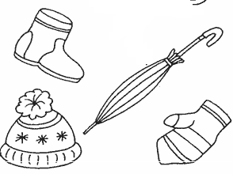

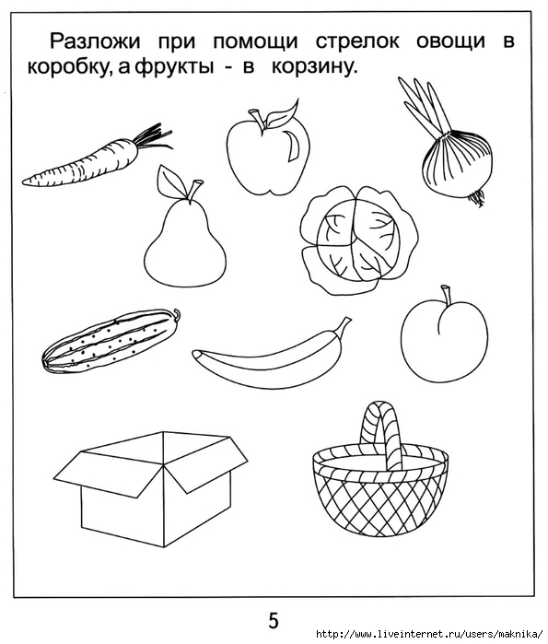

- Разложи все овощи в корзинку, а фрукты в коробку. Спросить у ребенка, что ты положишь в корзинку? (Покажи, что ты положишь в коробку)

